Тақырыбы: Жолда жүру ережесін білесің бе?

Мақсаты: Оқушылардың тілін ұштастырып, жол ережесін жасына сай
меңгерту. Қалыптасқан түйсіктерін, білімдерін пысықтап, адам
өмірі үшін қажеттілігін түсіндіру. Жаяу жүргінші мен көліктің
байланыс қатынасын білдіру. Көшеде жүру ережесін түсіндіру
арқылы жолда жүру мәдениетін үйретіп, сақтыққа тәрбиелеу.

Түрі: сайыс сабақ

Әдісі: сұрақ-жауап

Көрнекілігі: 1. Сабақ интерактивті тақтада өтеді.
2. Жолға шықсаң далаға,
Жол оңай деп санама
Ережені әрқашан
Қатаң ұста санаңда.
Бөгет болма басқаға
Жүрексініп саспа да
Жаңылысса көмектес
Қарттар менен жас бала.
3.Жасыл жарық жолың ашық жүр дейді
Сары жанса дайындыққа кір дейді.
Қызыл жарық жанып тұрса алдыңда.
Тапжылмастан бір орында тұр дейді.
4. Карточка, жол белгілері.

Сабақ барысы: Оқушылардың назарын сабаққа аудару. Мақсатын ашып көрсету.
Кіріспе сөз: Ең алғашқы автомобиль немесе өздігімен жүретін арбаны қарапайым шаруа адамы Леонтий Шамшуренков 1752 жылы ойлап тапқан.Оны арнаулы педальді басу арқылы жүргізуге болады.
1764 жылы бу двигателі ойлап табылғаннан кейін автомобиль конструкциясы да күрделене берді. Техника дамыған сайын адам өміріне қауіп те көбейді. Осыған сәйкес жолдажүру ережелері енгізілді. Бұл жол белгілерінің еі ббелгілі түрі – бағдаршам.
1868 жылы Лондон қаласында бағдаршамның семофор типтес түрі пайда болды. 1914 жылы АҚШ-та алғашқы электрлі бағдаршам пайда болды.

Енді бүгінгі тақырып бойынша сынып оқушылары топқа бөлініп сайысқа шығады. Осы топтарды ортаға шақырайық.

Сайыс болған жерде әділ бағасы берілу керек. Әділ бағаларын беру үшін арнайы қонақтарымызды таныстырайық.
1. Әсет Асенұлы.
2.Шолпан Какеновна

Сайысымыздың шарттары мынадай:
І- «Жолдан өте біл» бекеті
ІІ- «Саналы жүргіншілер» бекеті
ІІ- «Жол белгілері» бекеті
ІҮ- «Жолды реттеуші» бекеті
Ү- осы бекеттерден тоқтамай өткен топ «Жол белгілері» патшалығына тап болады.Жеңімпаз атанады.

1-топ – «Бағдаршам»
2- топ – «Аялдама»

«Бағдаршам» Ұраны: Қызық жарық жанғанда
Қалт тоқтай қал табанда.
Сары шамы жағылса,
Сақ абай бол барынша.
Жасыл шамы жол ашық,
Зымырай бер бел асып.
Сәлемдеме: Данышпан ағалар қылған талап,
Жол бойын тұру үшін қадағалап.
Орнатып қойыпты олар бағдаршам,
Жүргіншілер өтсін деп соған қарап.

«Аялдама» Ұраны: Тоқта, демал, аялда.
Күтеді әлі жол алда.

Сәлемдеме: Жол бойында тұрады аялдама,
Жолаушыңды отырғыз аялда да.
Жүргізушіден жолаушы өтінеді,
Тоқтарсың деп аялдауға таялғанда.

І- бекет «Жолдан өте біл» бекеті – 5 ұпай
Бұл бекеттің шарты: екі топтан бір-бір баладан шығады. Екеуі де бірдей тапсырма орындайды. Жасыл белгі жоғары көтерілгенде алға 1 адым жылжиды, қызылды көтергенде 1 адым артқа шегінеді, ал сары жарықты жоғары көтергенде орындарында қозғалмай тұрып қалады.

Қажетті құрал: қатырма қағаздан қиып жасалған, ұстайтын сабы бар екі дөңгелекше болады. Біреуінің бір беті жасыл түспен, екінші беті сары түспен, ал екінші дөңгелекшенің бір жақ беті қызылмен, екінші жақ беті жасылмен боялған.

ІІ- бекет «Саналы жүргіншілер» бекеті – 2 ұпай

Викториналық сұрақтар беріледі:
1.Көшеде бағдаршам болмаса не істеу керек?
(Өз көзіне сену керек, жол ортасына жеткенше, әуелі сол жаққа қара, ортасынан асқан соң, оң жаққа мойныңды бұр)
2.Жаяу жүргінші жол бойында қалай жүріп-тұруы керек?
(жиекжолдың оң жақ шетімен)
3.Қандай көліктің түрлеріне бағдаршамның қызыл жарығына жүруге рұқсат етеді?
(жедел жәрдем, полиция, өрт машиналарына)
4.Жолаушы таситын қоғамдық көліктерді қай жерден күтеді?
(аялдамада)
5.Велосипедпен неше жастан бастап жолмен жүруге рұқсат етіледі?
(14 жастан)
6.Жақындап қалңан көліктің алдынан жүгіру неліктен қауіпті?
(жүргізуші көлікті тоқтат алмай, адам өміріне қауіп төнеді)
7.Жол-көлік оқиғасына куә болған адамдар қандай әрекет жасайды?
(жедел жәрдем машинасын, полицияны шақырып, машинаның нөмірін жазып алу керек)
8.Жүргізушіге қандай жағдайда транспорт құралын басқаруға болмайды?
(ішімдік ішкен жағдайда)
9.Полиция, жедел жәрдем, өрт сөндірушілер өтіп кеткенше күтіп тұру міндетті ме?
(иә міндетті)
10.МАИ деген сөзді талдап бер.
(Мемлекеттік авто инспекция)

ІІІ- бекет «Жол белгілері» бекеті – 5 ұпай
Оқушы қолдарына тапсырмалар беріледі.

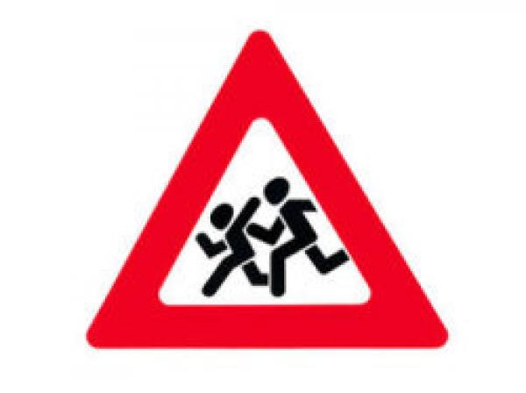
1.Мына белгі нені білдіреді?
(Абайлаңдар, балалар!)
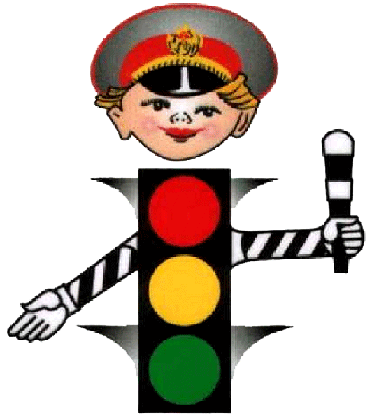

2.Бағдаршам жарықтарының белгілеріне талдау жаса.
(сары-дайындал, жасыл жүруге рұқсат, қызыл-тоқта)
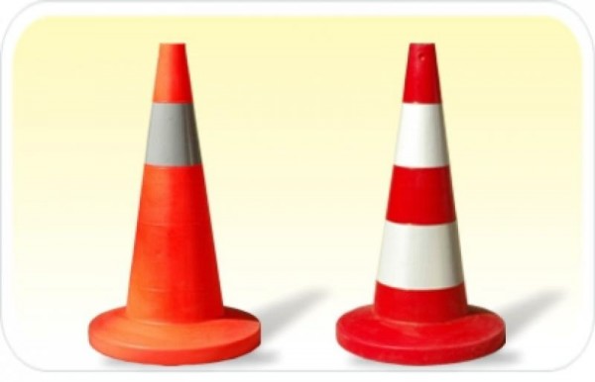 3.Мына белгі нені білдіреді?

(жолда жөндеу жұмыстары жүріп жатыр деген белгі)

4. Мына белгі нені білдіреді? (жылдамдықты азайту белгісі)

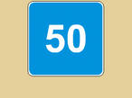

5.Мына белгі нені білдіреді? (теміржол өткелі)


6.Плакаттағы 6 белгіні түсіндіріп бер:
1.жаяу жүргінші өтетін жол белгісі
2.метро, жер асыт жолдарына ену
3.тайғақ жол
4.велосипедпен жүруге рұқсат бар
5.жолжоқ
6.машиналардың бірін-бірі басып озуына рұқсат

7.Карточкалар:
1.Ашық жол
2.шұғыл бұрылыс жасауға болмайды
3.жақын маңда демалыс орны бар екенін білдіреді
4.көлік жуатын жер жақын екенін білдіреді.

ІҮ- бекет «Жол реттеуші» бекеті – 2 ұпай

Қимылмен көрсет және жол реттеушінің іс-әрекетін талдап бер.

1.Жолды реттеуші жаяужүргіншілерге де, көлік жүргізушілерге де бір қырынан оң қолын жанына қойып тұр.( онда оларға кележатқан бағытында қозғалуға рұқсат етілгені.)
2.жолды реттеуші оң қолын алға созып тұр (оның артында және оң қол жағында тұрған көліктерге жүругеболмайды. Оң жағында тұрған жаяужүргіншілердің жүруіне рұқсат етіледі.

Ү- бекет «Жол белгілері» патшалығы.
Жеңімпаз топты анықтау.

Қорытынды: Айналайын абайла
Жан-жағыңа қарайла
Жолда-жүру ережесін
Есте сақта қалайда.
Міне, балалар, біз сендермен жолда қалай жүру керек екенін білеміз. Жол рержесін әрқашан есте сақтау керек. Жол ережесін жақсы білсек өзімізді жол апатынан сақтаймыз. Ал енді осы ережелерді әрқашан орындап, аман болайық!

Жалпы білім беретін №66 орта мектеп

Жолда жүру ережесін білесің бе?

5 «а» сыныбы
Оспанова.Қ.М

Қарағанды – 2010жыл

